PONTIFÍCIA UNIVERSIDADE CATÓLICA DE MINAS GERAIS
NÚCLEO DE EDUCAÇÃO A DISTÂNCIA
Pós-graduação Lato Sensu em Arquitetura de Software Distribuído

Alexandre Carlos

SISTEMA DE CONTROLE DE LOGÍSTICA

São Paulo
2018
Alexandre Carlos

SISTEMA DE CONTROLE DE LOGÍSTICA

Trabalho de Conclusão de Curso de Especialização em Arquitetura de Software Distribuído como requisito parcial à obtenção do título de especialista.

São Paulo
2018

Dedico esse trabalho, a memória de meu pai que estará sempre nos meus pensamentos e no meu coração
AGRADECIMENTOS

Agradeço aos professores da PUC pela orientação desse trabalho, aos alunos que participaram ativamente do nosso grupo PUC Minas – Arquitetura durante todo o curso onde pudemos trocar informações e experiências de aprendizado.

RESUMO

Este projeto aborda uma solução de um sistema integrado para Controle de Logística para empresa de transporte que visa automatizar e/ou modernizar todas as etapas do processo de logística, assim como prover maior integração com os clientes, parceiros (transportadoras) e com seus principais sistemas internos (faturamento e controle de frota).
Atualmente por ser descentralizado e não uniforme o processo atual tem se mostrado ineficiente em prover as informações necessárias a cada etapa e para cada atividade, dificultando e até mesmo impossibilitando o devido planejamento, acompanhamento e execução do transporte desde sua solicitação até a sua entrega.
A falta de integração entre os sistemas internos, e a falta de integração com os sistemas dos clientes e parceiros têm se mostrado ineficiente e falha, gerando múltiplos retrabalhos em diversas áreas, causando perdas financeiras e de produtividade ao negócio.
O projeto está estruturado da seguinte forma: definição dos requisitos com os stakeholders, modelagem e projeto arquitetural, prova de conceito funcional e avaliação da arquitetura. Espera-se ao final do projeto que as integrações sejam atendidas com a prova de conceito proveniente das modelagens/definições deste documento.

Palavras-chave: controle de logística, arquitetura de software, API, SOA, nuvem, micro serviços, web responsiva, requisitos arquiteturais, eficiência.

SUMÁRIO

1. Objetivos do trabalho 7
2. Descrição geral da solução 7
2.1. Apresentação do problema 7
2.2. Descrição geral do software (Escopo) 7
3. Definição conceitual da solução 7
3.1. Requisitos Funcionais 7
3.2 Requisitos Não-Funcionais 8
3.3. Restrições Arquiteturais 8
3.4. Mecanismos Arquiteturais 8
4. Modelagem e projeto arquitetural 8
4.1. Modelo de casos de uso 8
4.2. Descrição resumida dos casos de uso 8
4.3. Modelo de componentes 8
4.4. Modelo de implantação 9
4.5. Modelo de dados (opcional) 9
5. Prova de conceito / protótipo arquitetural 9
5.1. Implementação e implantação 9
5.2. Interfaces/ APIs 10
6. Avaliação da Arquitetura 10
6.1. Análise das abordagens arquiteturais 10
6.2. Identificação dos atributos de qualidade 10
6.3. Cenários 10
6.4. Avaliação 10
6.5. Resultado 10
7. Conclusão 10
REFERÊNCIAS 11
APÊNDICES 11
CHECKLIST PARA VALIDAÇÃO DOS ITENS E ARTEFATOS DO TRABALHO 12

1. Objetivos do trabalho
O objetivo geral desse projeto é criar um sistema que permita automatizar e tornar mais eficiente e eficaz o processo de controle de logística em todas as suas etapas desde a solicitação do transporte até a entrega, integrá-lo com os principais sistemas internos da empresa e com o sistema dos clientes e dos parceiros. O sistema deve ser modular e implantável por módulos.
Os objetivos específicos são:
1) Integração de Sistema: criar um módulo que forneça uma API para que os clientes e parceiros possam utilizá-la para integrar seus sistemas ao sistema integrado de logística. A integração com os sistemas internos (faturamento e frota) será efetuada através de barramento de serviço (ESB).
2) Criar o módulo Controle de Logística responsável por receber as solicitações de transporte, integrar com os sistemas internos de Gestão de Frota e Gestão de Faturamento e com o módulo de Frete, definindo se a solicitação será atendida pela empresa, por algum parceiro ou se a mesma será atendida. O módulo é responsável por tratar os incidentes reportador pelo módulo de Controle de Incidentes. No caso de atendimento o Controle de Expedição é acionado.
3) Criar o módulo de Frete, responsável pela inclusão e consulta dos fretes utilizados no módulo de Controle de Transporte, nesse módulo também será cadastrado as tarifas que incidem sobre cada tipo de frete e será possível a realização de simulações de frete.
4) Criar o módulo de Controle de Expedição, responsável por definir para a solicitação de transporte a data de realização de sua expedição. A partir do módulo poderemos consultar as expedições pendentes em bases diárias, semanais e mensais.
5) Criar o módulo Controle de Transporte, que possibilite a partir da expedição até a entrega, consultar e incluir eventos relacionados ao transporte (expedido, coletado, em transporte, entregue) para o devido acompanhamento por todos os envolvidos de cada solicitação, por meio de uma interface web responsiva, com acesso restrito a cada perfil de usuário.
6) Criar o módulo Controle de Incidente, responsável por registrar e consultar incidentes (extravios/ furtos e devoluções) relacionados ao transporte. Esse módulo será integrado ao módulo Controle de Transporte, para que ele possa programar o reenvio.
7) Criar o módulo de CT-e, responsável pela geração e transmissão do arquivo eletrônico de Conhecimento de Transporte Eletrônico (CT-e) para a Secretária da Fazenda do estado contribuinte emissor e para a Receita Federal.
8) Criar módulo SAC, responsável pelo controle de troca de informações entre os envolvidos no transporte, mediante a inclusão e consulta de dúvidas que podem ser incluídas por todos para todos.
9) Criar o módulo de Relatórios, responsável por geração de relatórios diversos (expedição, pendências, devoluções, entre outros) em web responsiva e exportação para os formatos xls e pdf e que possam ser disponibilizados de maneira assíncrona ou síncrona.

2. Descrição geral da solução

2.1. Apresentação do problema
Hoje, todo o processo de controle de logística da empresa ocorre de maneira manual e descentralizada, dificultando e até mesmo impossibilitando o devido acompanhamento de todo o processo desde a solicitação do transporte até a sua entrega.
Atualmente o cliente informa a necessidade da realização do transporte de uma determinada mercadoria do destino A para o destino B através de e-mail e/ou ligação telefônica, informando a área de logística sua necessidade, a mesma avalia de acordo com a política comercial e a capacidade de atendimento se o mesmo será feito pela própria empresa ou se faz necessário acionar empresas parceiras que possam atender, todo esse processo acaba sendo lento, oneroso e imprecisos, fazendo com a empresa não satisfaça as necessidades do cliente, prejudicando seu faturamento.
Durante o transporte, o acompanhamento da carga é precária, assim como a troca de informações entre os envolvidos, fazendo com que notificações ocorrências (de atrasos, de extravios, de devolução), não sejam precisas e no tempo adequado.

2.2. Descrição geral do software (Escopo)
A solução se aplica para automatizar as etapas do processo de Controle de Logística, permitindo maior integração entre clientes e parceiros e a empresa desde a solicitação, durante o transporte, na entrega, fornecendo consultas e relatórios.
Essa solução será utilizada por vários usuários: Cliente, Parceiro, Motorista (Interno ou do Parceiro), Usuário da Área de Logística.
- Cliente: realizará a solicitação de transporte pela API (a API poderá ser consumida pelo sistema do cliente), também terão acesso ao sistema integrado de controle de logística onde poderá consultar o estado das suas solicitações desde a solicitação até a entrega, podendo criar e responder questões no SAC do sistema.
- Parceiro: quando uma solicitação de transporte não for atendida pela própria empresa, a solicitação será destinada aos parceiros. Através de uma API os parceiros poderão consultar as solicitações que estão nessa situação e também enviar a sua proposta de atendimento da solicitação do cliente, para que seja analisada pela área de logística. Os parceiros terão acesso ao sistema integrado de controle de logística parar acompanhar as solicitações de transportes que estão atendendo e consultar as solicitações atendidas por ele além de poder interagir no SAC
- Motorista (Interno ou Externo): o motorista que atenderá a solicitação de transporte, terá acesso à solicitação que ele está atendendo e será o responsável por registrar os eventos que permitirão aos envolvidos acompanhar o transporte, assim como registrar os eventuais incidentes de extravios e devolução, além de solicitar o CT-e para poder realizar a retirada da carga na expedição. Poderá interagir no SAC, a fim de sanar qualquer dúvida referente ao transporte o qual ele está realizando.
- Usuários da Área de Logística: recebem a solicitação de transporte dos clientes, e através do sistema interage com os sistemas internos, definem se a solicitação será atendida internamente ou por parceiros, quando a solicitação é direcionada para parceiros avaliam as propostas dos parceiros e selecionam que executará o transporte. Realizam o cadastro dos clientes e dos parceiros.

3. Definição conceitual da solução

3.1. Requisitos Funcionais
Módulo de Integração de Sistema
- Integração com clientes e parceiros
O módulo fornecerá uma API para que os clientes possam utilizá-la para integrar seu sistema, permitindo assim a solicitação de transporte, uma outra API será disponibilizada aos parceiros, para que os mesmos possam consultar e apresentar propostas para as solicitações que não serão atendidas pela empresa.
- Integração com os sistemas internos
O módulo permitirá a integração entre os demais módulos do sistema através da API do sistema e com os sistemas de controle de frota e de faturamento a partir de serviços SOAP através de barramento (ESB).
Módulo de Controle de Logística
- Cadastro de Clientes
O sistema permitirá o cadastro dos dados do cliente e dos usuários que utilizaram o sistema com perfil de cliente, permitindo que o mesmo tenha acesso devido ao sistema.
- Cadastro de Parceiros
O sistema permitirá o cadastro dos dados do parceiro e dos usuários que utilizaram o sistema com perfis do parceiro, permitindo que o mesmo tenha acesso devido ao sistema.
- Recebimento de Solicitação de Transporte
O sistema deve permitir a análise da solicitação de transporte, onde a área de logística com base nos dados, poderá determinar se o atendimento será realizado pela empresa, por parceiros ou não poderá ser atendida.
- Direcionamento do atendimento da Solicitação de Transporte
O sistema deve permitir a análise das propostas das empresas parceiras, provenientes das solicitações de transporte não atendidas internamente e a definição da empresa que executará cada transporte.
- Reprocessamento de Solicitação de Transporte
O sistema deve permitir a análise dos incidentes registrados no transporte e o reprocessamento da solicitação, reiniciando o processo de análise para o novo transporte.
Módulo de Frete
- Cadastro de Tarifas
O sistema deve permitir a área de logística, a manutenção e inclusão de tarifas que são utilizados no cálculo de frete
- Cadastro de Frete
O sistema deve permitir ao usuário de controle de logística a manutenção e inclusão dos tipos de fretes e de seus respectivos valores
- Simulação de Frete
O sistema deve permitir ao usuário de controle de logística a simulação de fretes, antes para determinar a melhor opção antes de efetivar o frete com os novos valores.
Módulo Controle de Expedição
- Controle de Expedição
O módulo deve permitir programar a expedição das solicitações e a consulta da programação das expedições não expedidas. A consulta poderá ser realizada em base diária, semanal e mensal. Haverá restrições para os clientes e parceiros que só visualizarão as expedições pendentes de suas solicitações.
Módulo Controle de Transporte
- Controle de Transporte
O módulo deverá permitir ao responsável pelo transporte da carga (motorista), registrar os eventos durante todo o transporte, esses eventos permitirão a todos os envolvidos acompanhar em tempo real o estado do transporte. Haverá restrições para os clientes e parceiros que só visualizarão os eventos relacionados a suas solicitações.
Módulo Controle de Incidente
- Controle de Incidente
O módulo deverá permitir ao responsável pelo transporte da carga (motorista), registrar incidente com a carga transportada (furto/extravios, devoluções).
- Em caso de devolução: motivo da não aceitação da carga, carga incompleta, carga danificada.
- Em caso de furto/ extravio, descrição da situação e do número do boletim de ocorrência registrado e possível acionamento de seguro.
A área de logística acessa consulta os incidentes registrados. Esse módulo se integra com módulo de Controle de Logística.
Módulo CT-e
- CT-e
O módulo deverá permitir ao responsável pelo transporte da carga (motorista), a emissão do CT-e com os dados da solicitação e o envio do mesmo para a SEFAZ do UF onde se inicia o transporte e para a Receita Federal que é a responsável por manter os CT-e emitidos. registrar incidente com a carga transportada (furto/extravios, devoluções). Esse módulo se integra com os módulos de Controle de Logística, Controle de Expedição e com o módulo de Integração de Sistemas.
Módulo SAC
- SAC
O módulo deverá permitir a troca de informações entre os envolvidos no transporte mediante a inclusão de dúvidas e respostas. Elas poderão ser criadas, respondidas e consultadas por todos, uma dúvida poderá ter mais de uma resposta.
Módulo Relatórios
- Relatórios
O módulo deverá permitir a solicitação de relatórios em tela, e realização de download no formato pdf e xls.
Os relatórios que estarão disponível são:
- Relatório de Expedição: planejado x executado
- Relatório de Incidentes: devolução, furtos/extravios
- Relatórios de Transporte: demonstrando todos os eventos ocorrido desde a expedição até a entrega.
|Os relatórios poderão utilizar de filtros, e serão utilizados exclusivamente pela área de logística.

3.2 Requisitos Não-Funcionais
A seguir são apresentados os requisitos não funcionais do sistema:
- Usabilidade: O sistema deve prover boa usabilidade
Estímulo | Usuário efetuando simulação de Frete
Fonte do Estímulo | Usuário acessando a funcionalidade de simulação de frete
Ambiente | Funcionamento, carga normal
Artefato | Módulo Frete
Resposta | A camada de apresentação apresenta facilidade de navegação, simplicidade e objetiva.
Medida da resposta | Usuário consegue realizar a simulação de frete em 1 minuto.
- Acessibilidade: O sistema deve suportar ambientes Web responsivos e ambientes móveis.
Estímulo | Usuário consultando as solicitações com expedição prevista para a semana
Fonte do Estímulo | Usuário acessando a funcionalidade de consulta de expedição pelo celular
Ambiente | Funcionamento, carga normal
Artefato | Módulo Controle de Expedição
Resposta | A camada de apresentação se adaptou as resoluções e tamanho das telas, mudando os componentes de posição de forma a ficar melhor a navegação do usuário.
Medida da resposta | Identidade visual semelhante em todas as resoluções, com objetos redimensionados de acordo com a resolução e tamanho.
- Desempenho: O sistema deve ser rápido.
Estímulo | Cliente realiza uma solicitação de transporte
Fonte do Estímulo | Cliente utilizando a API do sistema em seu sistema realiza a solicitação de transporte
Ambiente | Funcionamento, carga normal
Artefato | Módulo Integração
Resposta | A API processou a solicitação, realizou a integrações necessárias e retornou a resposta para o cliente
Medida da resposta | A API respondeu a requisição em até 200ms.
- Desempenho: Geração de Relatório Síncrono
Estímulo | Cliente solicita relatório mensal de incidentes
Fonte do Estímulo | Usuário acessa a tela de relatório
Ambiente | Funcionamento, carga normal
Artefato | Módulo de Relatórios
Resposta | O sistema recupera os dados solicitados e exibe na tela
Medida da resposta | O sistema processa o relatório solicitado em até 30s
- Testabilidade: O sistema deve permitir teste dos módulos individualmente
Estímulo | Execução de Teste no Módulo Controle de Transporte
Fonte do Estímulo | Testador do Sistema, através de ferramenta de teste (SOAP UI)
Ambiente | Ambiente de Homologação
Artefato | Módulo de Controle de Transporte
Resposta | O testador, testou as funcionalidades de inclusão e consulta de eventos na solicitação de transporte.
Medida da resposta | O sistema deve possibilitar efetuar os testes com scripts automatizados executando com apenas um comando.
- Interoperabilidade: O sistema deve se comunicar com os sistemas de Frota.
Estímulo | Cliente realiza uma solicitação de transporte
Fonte do Estímulo | Integração com o sistema de Frota via serviço Soap no barramento (ESB), para consultar se existe frota disponível para atender a solicitação.
Ambiente | Funcionamento, carga normal
Artefato | Módulo de Integração
Resposta | O webservice do sistema de Frota respondeu com sucesso a solicitação
Medida da resposta | Integração valida
- Disponibilidade: O sistema deve operar 24hs por 7 dias.
Estímulo
Fonte do Estímulo
Ambiente
Artefato
Resposta
Medida da resposta
- Segurança: O sistema deve apresentar altos padrões de segurança.
Estímulo | Acessar API do sistema sem autenticação
Fonte do Estímulo | Qualquer usuário tentando acessar funcionalidades do sistema
Ambiente | Funcionamento, carga normal
Artefato | Todos os módulos do sistema
Resposta | A API do sistema deve informar acesso proibido (HTTP 403)
Medida da resposta | A API não será executada.
- Segurança: O sistema deve apresentar os dados de acordo com o perfil do usuário.
Estímulo | Usuário Parceiro (Transportadora) realiza a consulta das suas solicitações em expedição
Fonte do Estímulo | Usuário acessando a funcionalidade na aplicação no computador
Ambiente | Funcionamento, carga normal
Artefato | Módulo Controle de Expedição
Resposta | O sistema retorna as solicitações aguardando expedição.
Medida da resposta | O sistema deve retornar somente as solicitações aguardando expedição a qual o parceiro (Transportadora) seja responsável.
- Manutenibilidade: O sistema deve apresentar manutenção facilitada.
Estímulo | Sistema apresenta lentidão
Fonte do Estímulo | Usuário acessando a funcionalidade na aplicação no computador
Ambiente | Funcionamento, sobrecarregado.
Artefato | Todos os módulos
Resposta | O administrador adiciona instâncias dos módulos e configura o balanceador
Medida da resposta | O sistema apresenta melhora no tempo de resposta

3.3. Restrições Arquiteturais
- O sistema deverá ser hospedado em nuvem;
- O sistema deverá ser desenvolvido no padrão arquitetural API Gatewayde microsserviço
- O sistema deve abrir de forma responsiva em aparelhos menores, como celular e tablet;
- A tecnologia empregada no front end será o Angular
- O sistema deve ser modular para facilitar a implantação;
- As integrações entre os sistemas interno (frota e faturamento) devem ser feita através de barramento de serviço (ESB), utilizando protocolo SOAP.
- O sistema deverá ter altos padrões de segurança.

3.4. Mecanismos Arquiteturais

Mecanismo de Análise | Mecanismo de Design | Mecanismo de Imple-mentação
Comunicação entre proces-sos | Contêiner Aplicação | Docker
Integração com outros módulos e/ou sistemas | Interfaces utilizando XML e/ou JSON | WebServices e API Gateway
ESB | Integração através de men-sagens | Mule
Build | Geração de artefato para servidor de aplicação | Npm
Front-End | Interface de comunicação com o usuário do sistema. | AngularJS, Bootstrap e jsreport
Versionamento | Versionamento do código-fonte da aplicação. | Git
Autenticação e Autorização | Verificação das credenciais e tentativas de conexão. | Oauth/JWT

4. Modelagem e projeto arquitetural

4.1. Modelo de casos de uso
O diagrama de casos de uso oferece uma visão global dos casos de uso e dos atores que dele participam. Ele deve contemplar todos requisitos funcionais.
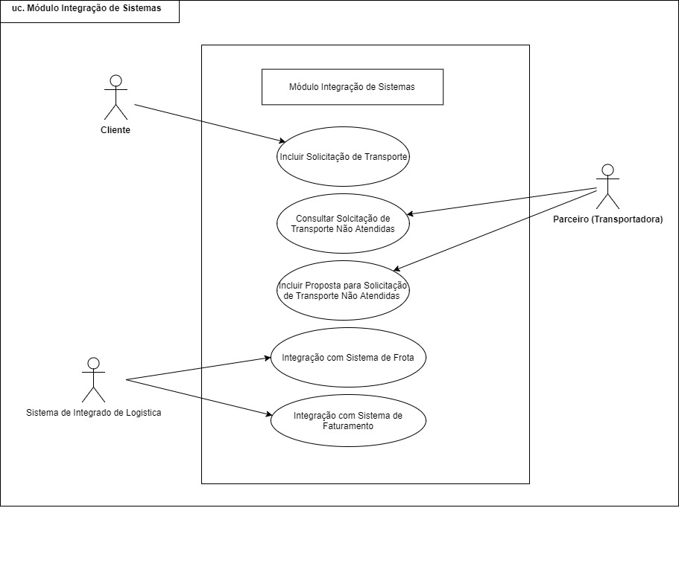

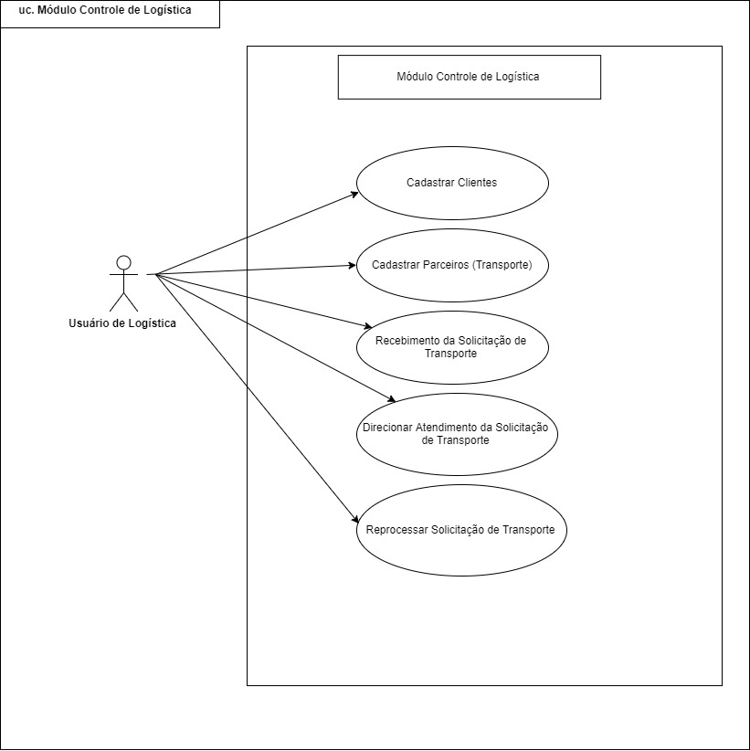

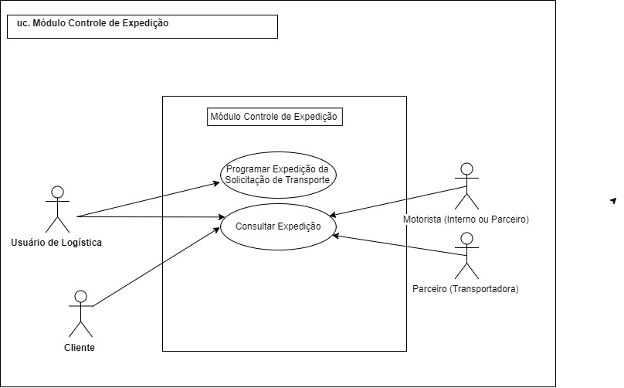
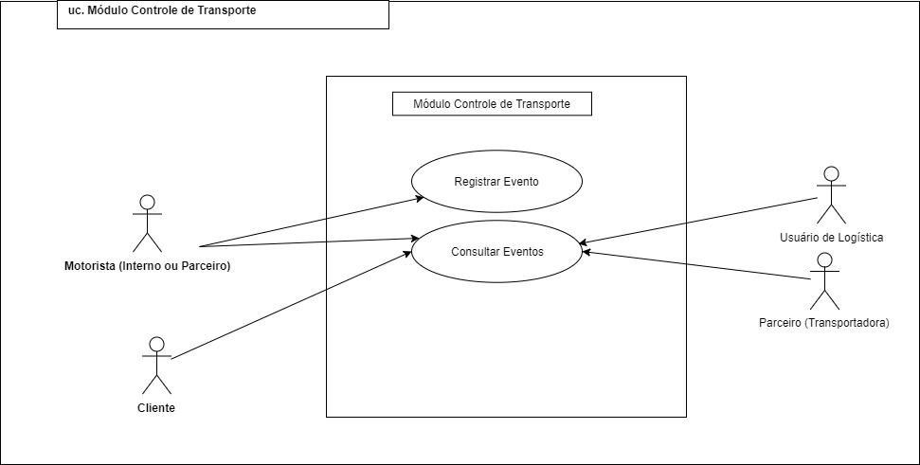

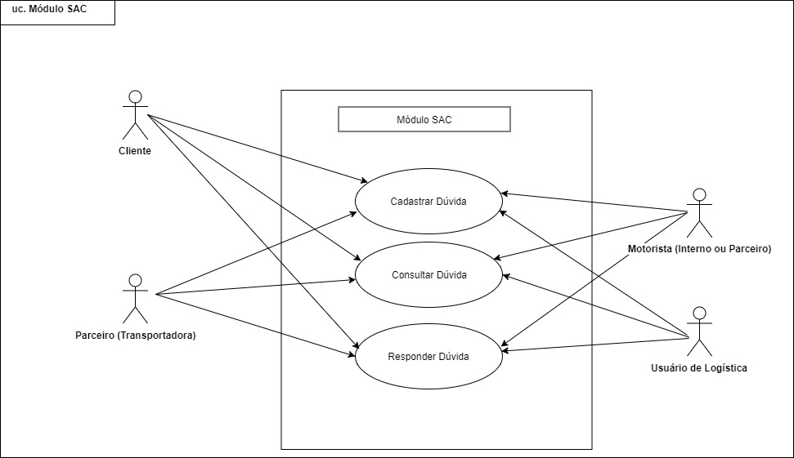
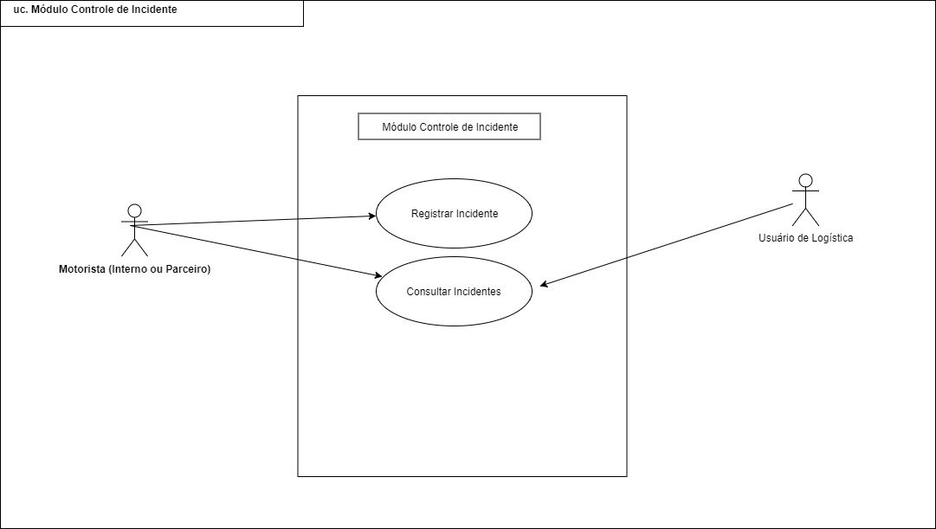

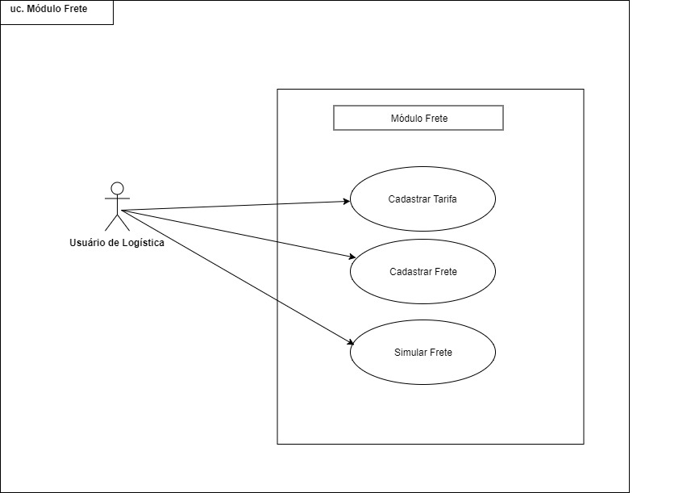
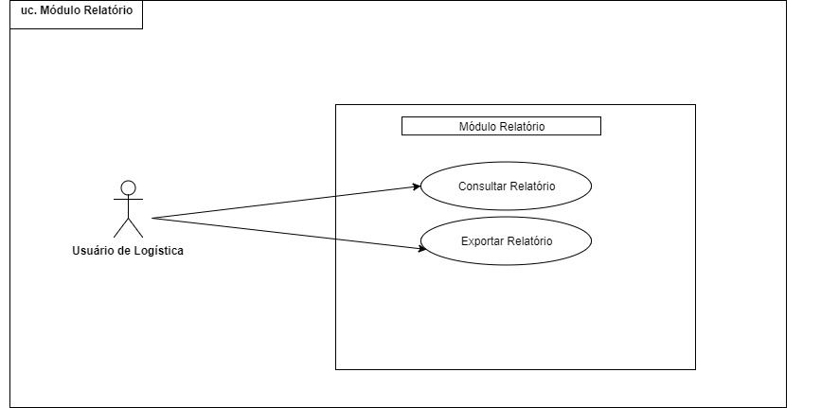

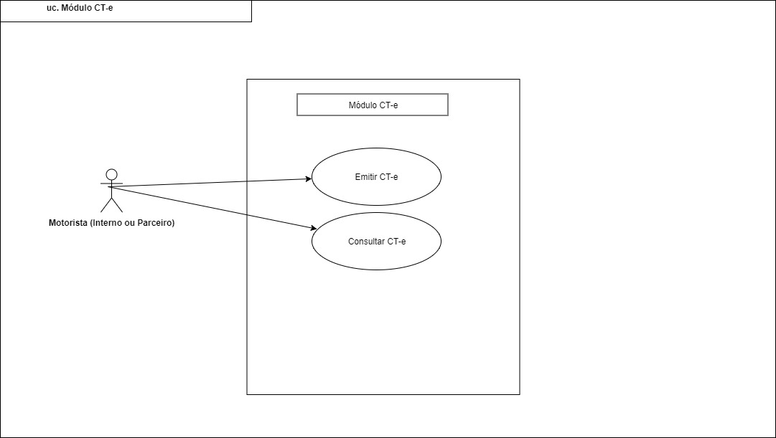
4.2. Descrição resumida dos casos de usoEstórias de Usuários
ID | 1
Estória do usuário | Inclusão de solicitação de transporte.
Criador | Como cliente
Descrição | Eu quero incluir solicitação de transporte a partir do meu sistema no sistema de controle de logística.
Valor do negócio | Permitir a integração entre a empresa e os clientes, facilitando a integração.
Prioridade | Alta
Estimativa

ID | 2
Estória do usuário | Consultar solicitações de transporte terceirizadas
Criador | Como parceiro (empresa transporte)
Descrição | Eu quero consultar solicitações de transporte terceirizada no sistema de controle de logística a partir do meu sistema.
Valor do negócio | Permitir a integração entre a empresa e os parceiros, facilitando a integração.
Prioridade | Alta
Estimativa

ID | 3
Estória do usuário | Incluir proposta de atendimento as solicitações de transporte terceirizadas
Criador | Como parceiro (empresa transporte)
Descrição | Eu preciso incluir proposta de atendimento a solicitação terceirizada no sistema de controle de logística.
Valor do negócio | Permitir a integração entre a empresa e os parceiros, facilitando a integração.
Prioridade | Alta
Estimativa

ID | 4
Estória do usuário | Atender Solicitação de Transporte
Criador | Como funcionário da área de Logística
Descrição | Eu devo consultar se tenho frota interna disponível para atender a solicitação
Valor do negócio | Permitir a integração com o sistema interno de Frota, para permitir o atendimento da solicitação.
Prioridade | Alta
Estimativa

ID | 5
Estória do usuário | Cadastrar Clientes
Criador | Como funcionário da área de Logística
Descrição | Eu preciso cadastrar os clientes no sistema de logística.
Valor do negócio | Permitir que os clientes cadastrados possam acessar o sistema de logística.
Prioridade | Média
Estimativa

ID | 6
Estória do usuário | Cadastrar Parceiros (Empresa de Transporte)
Criador | Como funcionário da área de Logística
Descrição | Eu preciso cadastrar os parceiros (empresa de transporte) no sistema de logística.
Valor do negócio | Permitir que os parceiros cadastrados possam acessar o sistema de logística.
Prioridade | Média
Estimativa

ID | 7
Estória do usuário | Processar Solicitação de Transporte
Criador | Como funcionário da área de Logística
Descrição | Preciso analisar os dados da solicitação de transporte e definir se seu atendimento será interno ou tercerizado.
Valor do negócio | Permitir o direcionamento da solicitação de transporte do cliente.
Prioridade | Média
Estimativa

ID | 8
Estória do usuário | Reprocessar Solicitação de Transporte
Criador | Como funcionário da área de Logística
Descrição | Devo para os casos de problemas na entrega da solicitação poder consultar os motivos e redefinir a novamente a entrega.
Valor do negócio | Permitir o reprocessamento da solicitação em caso de algum problema na entrega.
Prioridade | Média
Estimativa

ID | 9
Estória do usuário | Cálculo de Frete da Solicitação de Transporte
Criador | Como funcionário da área de Logística
Descrição | Preciso realizar o cadastro de tarifas e fretes para o cálculo do frete na solicitação de transporte.
Valor do negócio | Apoiar o direcionamento da solicitação de transporte.
Prioridade | Média
Estimativa

ID | 10
Estória do usuário | Simular Frete
Criador | Como funcionário da área de Logística
Descrição | Quero simular os valores dos fretes.
Valor do negócio | Aumentar a rentabilidade para empresa.
Prioridade | Média
Estimativa

ID | 11
Estória do usuário | Programar a Expedição
Criador | Como funcionário da área de Logística
Descrição | Preciso definir as datas de expedição de cada solicitação de transporte atendida.
Valor do negócio | Permitir o planejamento da frota para o atendimento das solicitações.
Prioridade | Média
Estimativa

ID | 12
Estória do usuário | Consultar a Expedição
Criador | Como usuário do sistema
Descrição | Devemos consultar as expedições programadas para as nossas solicitações em base diária, semanal e mensal.
Valor do negócio | Permitir o acompanhamento da expedição por todos os envolvidos.
Prioridade | Média
Estimativa

ID | 13
Estória do usuário | Acompanhamento do Transporte
Criador | Como motorista (empresa ou parceiro)
Descrição | Preciso registrar eventos para cada etapa do transporte
Valor do negócio | Permitir o acompanhamento do transporte por todos os envolvidos.
Prioridade | Média
Estimativa

ID | 14
Estória do usuário | Acompanhamento do Transporte
Criador | Usuários do Sistema
Descrição | Preciso consultar os eventos registrados para cada solicitação de transporte.
Valor do negócio | Permitir o acompanhamento do transporte por todos os envolvidos.
Prioridade | Média
Estimativa

ID | 15
Estória do usuário | Incidente de Transporte
Criador | Como motorista (empresa ou parceiro)
Descrição | Preciso registrar incidente no transporte.
Valor do negócio | Permitir o acompanhamento e o replanejamento do transporte.
Prioridade | Alta
Estimativa

ID | 16
Estória do usuário | Emissão de CT-e
Criador | Como motorista (empresa ou parceiro)
Descrição | Preciso emitir o CT-e, para poder realizar o transporte.
Valor do negócio | Manter a empresa em acordo com a legislação de transporte vigente.
Prioridade | Alta
Estimativa

ID | 17
Estória do usuário | SAC
Criador | Como usuário do sistema
Descrição | Preciso incluir e consultar dúvidas referente ao transporte.
Valor do negócio | Melhorar a comunicação entre os envolvidos no transporte.
Prioridade | Baixa
Estimativa

4.3. Modelo de componentes
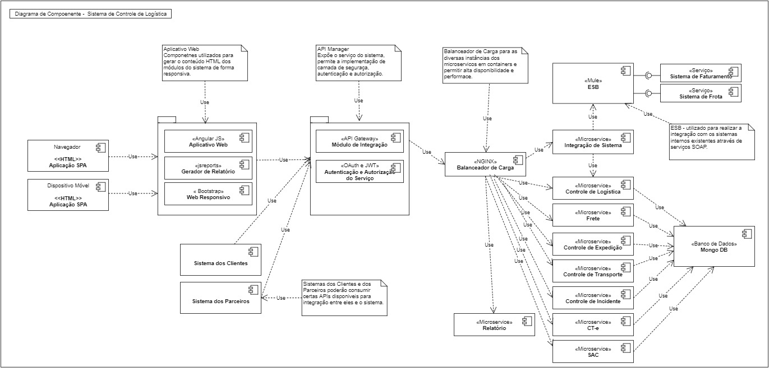
Na arquitetura considerei a divisão do sistema em aplicativo SPA, composto por AngularJS, Bootstrap e jsreports e armazenado em um servidor Web, que interage através do consumo de API fornecidas pelo API Gateway com o backend que fornecerá os dados necessários para exibir em uma página acessada pelo navegador. O consumo das APIs, também será realizado pelos clientes e parceiros para prover integração entre os seus sistemas e o sistema de controle de logística.
O backend serão microserviços específico para cada módulo. A integração com os sistemas legados (Frota e Faturamento) será realizada por serviços SOAP expostos no barramento de serviço (ESB). Os dados do sistema serão persistindo no Mongo DB.
Componente | Descrição
Aplicação SPA | Componentes utilizados para gerar o conteúdo HTML dos módulos do sistema a serem renderizados nos navegadores, utilizando a tecnologia Angular e BootStrap
Sistema do Cliente | Sistema do Cliente que consumirá a API para integrar o cliente com o sistema, permitindo a criação de solicitação de transporte
Sistema do Parceiro | Sistema do Parceiro que consumirá a API para integrar o parceiro com o sistema, permitindo a consulta de solicitação de transporte e a inclusão de proposta.
API Gateway | Componentes utilizados para expor as funcionalidades do sistema, provendo autorização e autenticação dos consumidores dos serviços
Balanceador de Carga | Recurso utilizado para aumentar a disponibilidade dos componentes acessados.
ESB | Componente utilizado para realizar a integração com os sistemas de frota e faturamento através de serviços SOAP.
Microserviços | Componente responsável por prover cada funcionalidade de cada módulo do sistema. Nesse sistema temos 9 microserviços.
Banco de Dados | Componente utilizado para persistir os dados processados pelos microsserviços.

4.4. Modelo de implantação
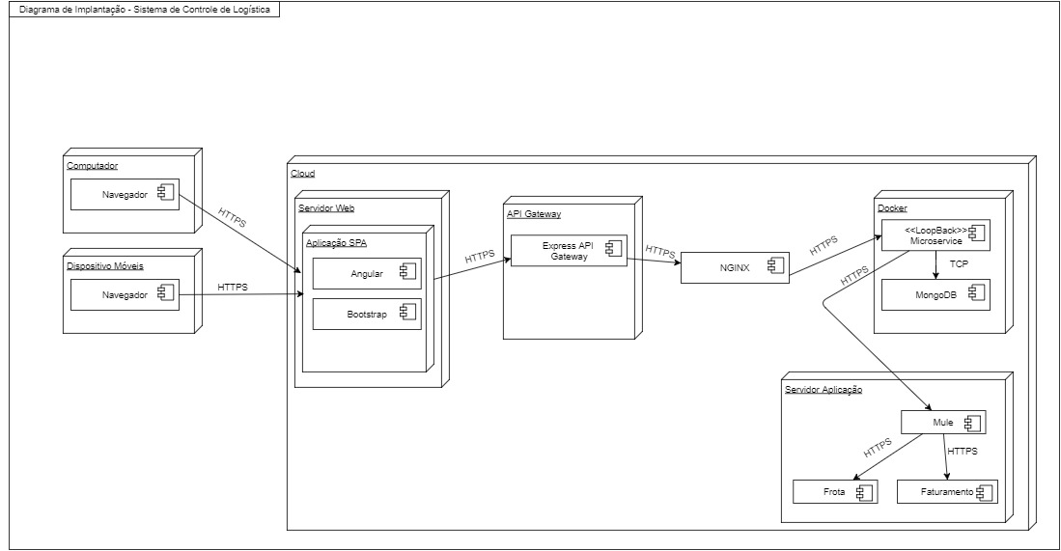
A seguir é mostrada a relação dos componentes com os seus respectivos servidores, e como o modelo de implantação deve ser implantado. No modelo acima não está explícito a arquitetura de cluster para cada camada da aplicação. Os módulos dos sistemas foram implantados em containers de aplicação para prover maior escalabilidade e manutenibilidade nos seus respectivos servidores, a fim de prover todos os recursos necessários para que a aplicação funcione independente do ambiente. Os servidores devem estar na nuvem, para melhor integração com o sistema legados existentes.
Componente | Descrição
Navegador | Representa o browser a ser utilizado pelos os usuários para interagir com as funcionalidades do sistema. Pode ser utilizado através de um computador ou dispositivo móvel.
Servidor Web | É o componente do modelo de implantação responsável por armazenar os componentes acessados pelos navegadores.
API Gateway | É o componente do modelo de implantação responsável por prover API para a camada de front end interagir com o backend, provendo autenticação e segurança
Container da aplicação | É o componente do modelo de implantação responsável por prover a infraestrutura necessária para que o backend em microserviço, funcione no servidor independente do ambiente
Servidor de Aplicação | É o componente do modelo de implantação responsável por gerenciar o processamento das requisições entre o sistema e o sistema legado através do ESB.

4.5. Modelo de dados (opcional)
Caso julgue necessário para explicar a arquitetura, apresente o diagrama de classes ou diagrama de Entidade/Relacionamentos ou tabelas do banco de dados. Este modelo pode ser essencial caso a arquitetura utilize uma solução de banco de dados distribuídos ou um banco NoSQL.

5. Prova de conceito / protótipo arquitetural

5.1. Implementação e implantação
A prova de conceito desse projeto visa atender as necessidades dos casos de uso do sistema de Controle de Logística. O objetivo desse protótipo é verificar se o processo de agendamento esta coerente com a arquitetura definida e está atendendo todas as necessidades do usuário relacionado ao requisitos de qualidade, assim minimizar riscos e maximizar ganhos de produtividade na sequência do projeto.
As tecnologias usadas na POC são as descritas no item de mecanismos arquiteturais.
A telas da aplicação podem ser vistas nas evidências da avaliação.
Nessa POC, pretende-se validar os seguintes requisitos não funcionais:

gurança - O sistema deve apresentar altos padrões de segurança.
Esse RNF foi escolhido devido a preocupação em manter dados seguros e evitar falhas de segurança no projeto.
Os critérios de aceite são:
- • Não permitir que usuários possam acessar paginas privadas sem estar autenticados no sistema.
- • Ao identificar que o usuário não está autenticado, o sistema deve redirecionar o usuário para tela de autenticação.
- • O sistema deve permitir que o usuário navegue em telas publicas sem precisar estar autenticado.

▪ Usabilidade - O sistema deve prover boa usabilidade.
32

Esse RNF foi escolhido devido a importância em manter um sistema com boa usabilidade, e que possamos garantir uma navegação simples e objetiva.
Os critérios de aceite são:
- • A tela do sistema deve apresentar facilidade de navegação
- • O usuário não pode demorar mais que 5 minutos para efetuar um agendamento.
- • O acesso as funcionalidade devem apresentar objetividade e não serem confusos.

▪ Acessibilidade - O sistema deve suportar ambientes Web responsivos e ambientes móveis.

Esse RNF foi escolhido para garantir que atenda todas as exigências da arquitetura em ter um sistema responsivo e que se adapte em celulares, tablets e desktops.
Os critérios de aceite são:
- • A tela do sistema deve apresentar facilidade de navegação e os objetos da tela devem se adaptar de acordo com a resolução identificada, tanto para celulares como desktops.
- • O sistema deve se manter com o mesmo padrão de cores e objetos.
- • O sistema deve ser compatível com os principais browser do mercado como: Internet Explorer, Chrome e Firefox.

▪ Desempenho - O sistema deve ser rápido.

Esse RNF foi escolhido com o objetivo de garantir uma boa performance na aplicação e poder determinar se o desempenho desse requisito não funcional será atendido.
Os critérios de aceite são:
- • A telas devem ser bem otimizadas para que não demorem mais que 8 segundos a serem renderizadas ao usuário.
33

- • O sistema deve mostrar ao usuário um componente de LOADING ou CARREGANDO na tela do usuário quando o mesmo efetuar alguma consulta no sistema.

▪ Testabilidade - O sistema deve ser simples para testar.

Esse RNF foi escolhido com o objetivo de poder garantir que as funcionalidades do sistema possa ser testada de forma rápida e eficiente, e que a arquitetura definida, possibilite testes automatizados de forma simplificada, garantido a qualidade do sistema desde o inicio.
Os critérios de aceite são:
- • As configurações do projeto, deve permitir que seja configurado e implementado algum framework de teste unitário, como por exemplo jUnit.
- • O sistema deve efetuar testes regressivos para garantir que não houve nenhuma falha em alguma funcionalidade que já estava funcionando.
- • Os testes devem ser automatizados e executados de forma simplificada com apenas um comando

5.2. Interfaces/ APIs
Caso exista algum componente na arquitetura da sua aplicação que é genérico e pode ser usado em outras aplicações semelhantes, documente a interface deste componente seguindo um modelo de documentação de interfaces.

6. Avaliação da Arquitetura

6.1. Análise das abordagens arquiteturais
Apresente um breve resumo das principais características da proposta arquitetura.

6.2. Identificação dos atributos de qualidade
Os atributos identificados estão relacionados aos requisitos listados na seção anterior: Usabilidade, desempenho, acessibilidade e segurança.

6.3. Cenários
Cenário 1: Ao realizar o acesso à página do sistema, o sistema deve apresentar altos padrões de segurança, não permitindo o acesso as funcionalidades até que o usuário esteja autenticado, caso não esteja autenticado o mesmo deverá informar seu login e senha na página de login. O sistema deverá garantir que a funcionalidade de login possam ser acessadas sem estar autenticado. Garantindo assim a segurança e confidencialidade das informações estando em de acordo com um dos requisitos não funcionais.
Cenário 2: Ao realizar o acesso a API do sistema, o sistema deve apresentar altos padrões de segurança, não permitindo o acesso as funcionalidades da API, sem que no cabeçalho da requisição tenha os dados que identifiquem o requisitante. Caso a requisição não apresente tais informações válidas, a API deverá retornar http code 401, informando que a requisição não está autorizada. Garantindo assim a segurança e confidencialidade das informações estando em de acordo com um dos requisitos não funcionais.
Cenário 3: Ao navegar na tela, o sistema deve apresentar boa usabilidade. A navegação dever apresentar facilidade e o acesso as funcionalidades devem ser bem objetivos para a função que precisa ser realizada, o usuário deve efetuar um evento de transporte em no máximo 1 minutos, assim garantindo a agilidade e a usabilidade para fica de acordo com um dos requisitos não funcionais.
Cenário 4: Ao realizar o acesso à aplicação através de um dispositivo móvel ou desktop com resolução reduzida, utilizando os browser principais como IE, Chrome e Firefox, a tela do usuário deverá se adaptar automaticamente, redimensionando seus links, botões, padrão de cores e tabela de dados de acordo com a resolução, estando de acordo com acessibilidade necessária para atender um dos requisitos não funcionais.

Cenário 5: Ao realizar um acesso em alguma tela privada, o sistema deve ter um desempenho aceitável e responder em no máximo 8 segundos a renderização dos objetos na tela, mostrando um componente na tela informando que o processo está em andamento, e quando o processo finalizar esse componente deve ser escondido, assim atendendo um dos requisitos não funcionais.
Na priorização foi utilizado o método de Árvore de Utilidade reduzida e com prioridades. Foi categorizado de acordo os atributos de qualidade a que estão relacionados e então classificados em função de sua importância e complexidade, considerando a percepção de negócio e arquitetura. As duas variáveis de priorização "Importância" e "Complexidade", apresentadas nas colunas IMP. e COM. respectivamente forma classificadas em alta (A), média (M) e baixa (B) de acordo com as características do requisito.

Atributos de Qualidade |  | Cenários | IMP. | COM.
Funcionalidade | Segurança | Cenário 1: O sistema deve apresentar altos padrões de segurança. (Tela) | A | M
Funcionalidade | Segurança | Cenário 2: O sistema deve apresentar altos padrões de segurança. (API) | A | A
Funcionalidade | Usabilidade | Cenário 3: O sistema deve prover boa usabilidade. | M | B
Funcionalidade | Acessibilidade | Cenário 4: O sistema deve suportar ambientes Web responsivos e ambientes móveis. | M | A
Eficiência | Desempenho | Cenário5 : O sistema deve ser rápido | A | M

6.4. Avaliação
Processo de avaliação dos cenários identificados no item 6.3 são analisados. O objetivo é determinar os riscos, não riscos, pontos de sensibilidade e tradeoffs e as evidências mostrando o requisito de qualidade sendo atendido.
- Cenário 1

Atributo de Qualidade: | Segurança
Requisito de Qualidade: | O sistema deve apresentar altos padrões de segurança
Preocupação:
Impossibilitar acesso as funcionalidades do sistema sem autenticação no sistema.
Cenários(s):
Cenário1
Ambiente:
Sistema em operação normal
Estimulo:
Usuário tentando acessar alguma funcionalidade do sistema sem estar autenticado no sistema.
Mecanismo:
Criar o sistema com uma aplicação SPA (Single Page Application) , onde onde os módulos com as funcionalidades do sistema só são apresentados na página após a autenticação do usuário.
Medida de Resposta:
O usuário deve ser redirecionada para tela de autenticação.
Considerações sobre a arquitetura:
Riscos: | O gerenciamento de sessões e de autenticação apropriado são críticos para segurança web. Falhas nessa área frequentemente envolvem falha ao proteger credencias e sessões durante o ciclo de vida.
Pontos de Sensibilidade: | Servidor de aplicação operando em modo HTTPS
Tradeoff: | Não existe

- Evidências do Cenário1.

Evidencia cenário 1 a fazer

- Cenário 2

Atributo de Qualidade: | Segurança
Requisito de Qualidade: | O sistema deve apresentar altos padrões de segurança
Preocupação:
Não permitir o consumo da API do sistema sem a devida autenticação e autorização.
Cenários(s):
Cenário 2
Ambiente:
Sistema em operação normal
Estimulo:
Consumo da API sem informar no cabeçalho da requisição os dados de autenticação necessários, por exemplo via SOAP UI.
Mecanismo:
A camada de API Gateway provê e valida a autenticação na requisição.
Medida de Resposta:
A request deve ser recusada retornando HTTP code 401 (Não Autorizado).
Considerações sobre a arquitetura:
Riscos: | API não configurada adequadamente no API Gateway, possibilitando a invocação de requisição sem os dados de autenticação.
Pontos de Sensibilidade: | Não Existe
Tradeoff: | Não Existe

- Evidências do Cenário 2.

Evidencia cenário 2 a fazer
- Cenário 3

Atributo de Qualidade: | Usabilidade
Requisito de Qualidade: | O sistema deve prover boa usabilidade
Preocupação:
Sistema deve apresentar desempenho satisfatório dentro dos limites aceitável.
Cenários(s):
Cenário 3
Ambiente:
Sistema em operação normal
Estimulo:
Usuário navegando no site e efetuando o cadastro de um evento do transporte, devendo apresentar objetividade e um cadastro rápido em no máximo 1 minuto.
Mecanismo:
Telas simples e objetivas sem muitos componentes a serem carregados possibilitando o servidor web renderizar de forma rápida os objetos na tela do usuário. Os processos em AJAX permitindo que seja carregado de forma rápida evitando carregar a página inteira novamente e sim apenas o bloco onde se faz necessário alterar as informações.
Medida de Resposta:
O usuário não deve demorar mais que 1 minuto para efetuar o cadastro de evento do transporte.
Considerações sobre a arquitetura:
Riscos: | Pode ocorrer algum pico de memória no servidor ou um número de usuários muito grande ocasionando sobre carga no servidor de web, fazendo com que os processamentos fiquem mais lentos.
Pontos de Sensibilidade: | Balanceamento de Carga
Tradeoff: | Não Existe

- Evidências do Cenário 3.

Evidencia cenário 3 a fazer
- Cenário 4

Atributo de Qualidade: | Acessibilidade
Requisito de Qualidade: | O sistema deve suportar ambiente web responsivos e ambientes móveis.
Preocupação:
O sistema deve redimensionar seus objetos de acordo com o tamanho da tela.
Cenários(s):
Cenário 4
Ambiente:
Sistema em operação normal
Estimulo:
Usuário acessando a funcionalidade de consulta de expedição pelo celular
Mecanismo:
Criar a telas do sistema com tecnologias responsivo como o BootStrap
Medida de Resposta:
O sistema deve se adaptar a resoluções de tela do dispositivo móvel, desktop ou tablet.
Considerações sobre a arquitetura:
Riscos: | Dispositivos antigos que não possuam browser que suportem tecnologias responsivas.
Pontos de Sensibilidade: | Não Existe
Tradeoff: | Não Existe

- Evidências do Cenário 5.

Evidencia cenário 4 a fazer
- Cenário 5

Atributo de Qualidade: | Desempenho
Requisito de Qualidade: | O sistema deve ser rápido
Preocupação:
Sistema deve apresentar desempenho satisfatório dentro dos limites aceitável.
Cenários(s):
Cenário 5
Ambiente:
Sistema em operação normal
Estimulo:
O sistema deve ser rápido e renderizar as páginas em no máximo 8 segundos.
Mecanismo:
Criado com telas objetivas, poucos componentes evitando uma interpretação maior do servidor de aplicação para renderizar os dados para o cliente.
Medida de Resposta:
As páginas devem apresentar rapidez e bom desempenho.
Considerações sobre a arquitetura:
Riscos:
Pontos de Sensibilidade:
Tradeoff:

- Evidências do Cenário2.

Evidencia cenário 1 a fazer

6.5. Resultado
Considerando os atributos de qualidade, o objetivo da validação arquitetural foi analisar esses atributos. Verifiquei que a arquitetura proposta atende as necessidades do projeto com possíveis melhorias. Avaliação permitiu que fosse possível concretizar de forma mais objetiva os testes e cenários para definir pontos fortes e pontos fracos nessa avaliação. Nessa avaliação considerei os seguintes requisitos de qualidades no quadro abaixo.
Requisitos Não Funcionais | Testado | Homologado.
RNF1: O sistema deve apresentar altos padrões de segurança. | SIM | SIM
RNF2: O sistema deve prover boa usabilidade. | SIM | SIM
RNF3: O sistema deve suportar ambientes Web responsivos e ambientes móveis | SIM | SIM
RNF4: O sistema deve ser rápido. | SIM | SIM

Considerando os atributos de qualidade, o objetivo da validação arquitetural foi analisar esses atributos.
Avaliando a arquitetura proposta para esse projeto, foi possível identificar alguns aaaaaaaaaaaaaaaaaaaaaaaaaaaaaaaaaaaaaaaaaaaaaaaaaaaaaaaaaaaaaaaaaaaaaaaaaaaaaaaaaaaaaaaaaaaaaaaaaaaaaaaaaaaa

pontos importantes e algumas limitações. A página pública principal do sistema esta desenvolvida de forma responsiva e dentro dos padrões w3c, sendo compatível com os principais browser do mercado e se adaptando responsivamente em aparelhos móbile. Outro ponto importante, seria a separação das páginas publicas das páginas privadas, facilitando o controle de segurança.
As páginas públicas podem se comunicar por REST com os componentes de negócio, possibilitando futuramente separar as camadas, caso seja necessário deixar a parte estática em um servidor apache e a parte de negocio em um servidor de aplicação, assim diminuindo a 46

carga e melhorando o desempenho. Outra vantagem é a produtividade para criar o projeto, podendo trabalharem duas equipes separadas, sendo uma equipe de design, onde irão criar as páginas estáticas, e a equipe de back-end responsável pelos componentes de negocio. Outro ponto importante analisado, esta com os objetos de negocio, cada um com seus objetivos específicos e coesos, com suas responsabilidades, possibilitando outras aplicações externas utilizarem esses componentes, facilitando o reuso e integrações.
Analisando a arquitetura final, ela apresentou alguns pontos de limitações com o possível risco de segurança e desempenho. As páginas privadas de doadores serão as mesmas para os usuários das clinicas e hospitais, o controle será por perfil, podendo haver algum problema de perfil ou falha de cadastro possibilitando um doador acessar outros recursos de agendamento, ficando esse ponto como melhoria futura, podendo separar esse módulo. No geral a arquitetura apresenta na minha visão mais pontos forte do que limitações. Mostra-se ser uma arquitetura com possibilidade de crescimento do projeto e de fácil manutenção, possibilitando se integrar com outras aplicações.

7. Conclusão
Este trabalho apresentou um protótipo arquitetural para um sistema de controle de logística. Entende-se que os objetivos foram atingidos. Foram apresentadas algumas limitações que não impactam a aceitação da proposta. Se houvesse mais tempo para o desenvolvimento elas seriam tratadas. Pode-se fazer uma refatoração de alguns módulos sem alterar os aspectos arquiteturais. Isso fica como sugestão para uma próxima versão.

REFERÊNCIAS

Como um projeto da arquitetura de uma aplicação não requer revisão bibliográfica, a inclusão das referências não é obrigatória. No entanto, caso você deseje incluir referências relacionadas às tecnologias, padrões, ou metodologias que serão usadas no seu trabalho, relacione-as de acordo com o modelo a seguir. Usar as normas ABNT para listar as referência.
Exemplo:
SOBRENOME DO AUTOR, Nome do autor. Título do livro ou artigo. Cidade: Editora, ano.

APÊNDICES
https://github.com/alecarl/pucminas-arq-tcc.git

